**Bu yazılı, Milli Eğitim Bakanlığı tarafından sene başında açıklanan aşağıdaki tablodaki “Senaryo-1”** **dikkate alınarak “onurhoca-dkabakademi.com” ekibi tarafından hazırlanmıştır.**

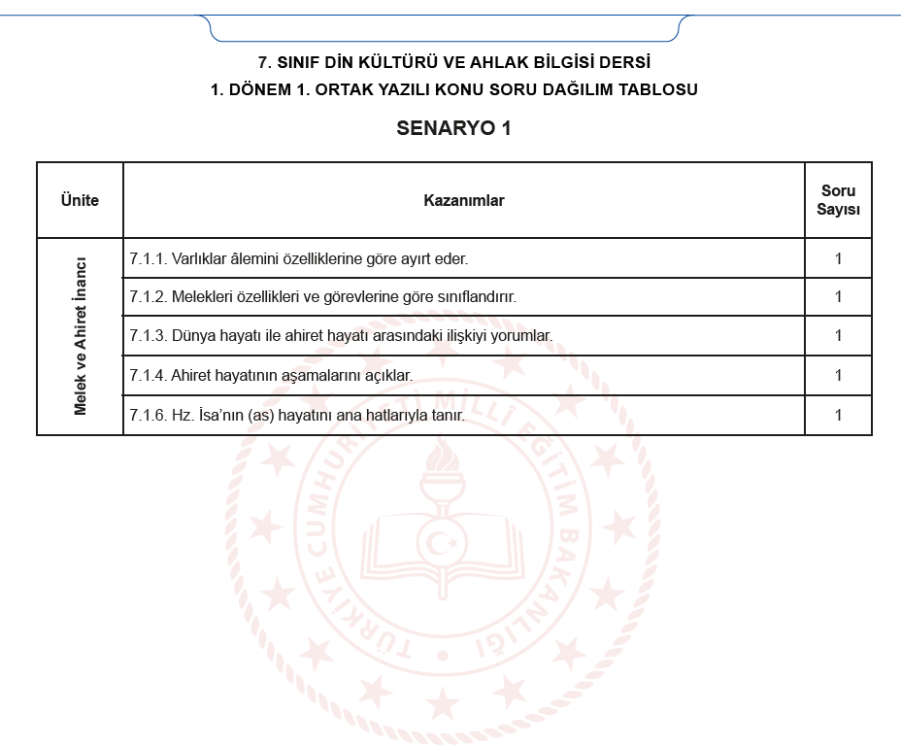

|  |  |
| --- | --- |
| **… onurhoca-dkabakademi.com … ORTAOKULU** | |
| **2023-2024 EĞİTİM - ÖĞRETİM YILI DİN KÜLTÜRÜ ve AHLAK BİLGİSİ DERSİ** | |
| **7. SINIF 1. DÖNEM 1. ORTAK YAZILI** | |
| **ADI ve SOYADI:** | **SINIFI: NUMARASI:** |

Bir şeyin varlığına inanmak için onun mutlaka gözle görülmesi ya da diğer duyu organlarıyla algılanması şart değildir.

**1. Bu cümlede anlatılmak isteneni açıklayınız. (20P)**

**Cebrail:**

**Mikail:**

**Azrail:**

**İsrafil:**

**2. Dört büyük meleğin görevlerini yazınız. (20P)**

“Ey insanlar! Dünya geçici ev, ahiret ise kalıcı yurttur. Geçici evinizden kalıcı yurdunuza azık alın. Bedeniniz dünyadan çıkmadan önce, kalbinizi dünyadan çıkarın. Dünyada imtihan ediliyorsunuz.”

(Hz. Ali)

**3. Bu sözde verilmek istenen mesajı açıklayınız. (20P)**

**I.** “Sûra üfürülür. Bir de bakarsın kabirlerden çıkmış Rablerine doğru akın akın gitmektedirler.” (Yasin suresi, 51. ayet)

**II.** Fakat Rablerinden sakınanlara, üstüste yapılmış, altlarından ırmaklar akan köşkler vardır. (Zümer suresi, 20. ayet)

**III.** “Biz, kıyamet günü için adalet terazileri kurarız; artık kimseye hiçbir şekilde haksızlık edilmez...”(Enbiya suresi, 47. ayet)

**IV.** “O gün sûra üflenecek, ardından Allah’ın diledikleri dışında göklerde ve yerde bulunanların hepsi düşüp ölecek…” (Zümer suresi, 68. ayet)

**4. Numaralanmış ayetlerde ahiret hayatının aşamalarının hangisinden bahsedildiğini yazınız. (20P)**

**5. Hz. İsa’nın (a.s )mucizelerinden iki tanesini yazınız. (20P)**

Bizi aşağıdaki kanallardan takip ederek diğer dokümanlarımıza ulaşabilirsiniz

Dkab Öğretmenlerine Yönelik Web Sitemiz:

[www.onurhoca-dkabakademi.com](http://www.onurhoca-dkabakademi.com)

Dkab Öğretmenlerine Yönelik Telegram Grubumuz:

<https://t.me/onurhoca_dkab_paylasim>

Whatsap Dkab Öğretmenlerine Yönelik Dolmamış Grubumuz <https://chat.whatsapp.com/EntR7untDyXBiAYbDeQrwo>

Dkab Öğretmenlerine Yönelik Facebook Grubumuz: <https://www.facebook.com/groups/911106622612098>

Bizimle Whatsap’tan İletişim için:

<https://wa.me/onurhoca>